Jednoliko ubrzano gibanje – listić
Primjer 1. Tijelo krene iz mirovanja i za dvije sekunde postigne brzinu 4m/s.
(a) Nacrtaj v,t graf ovog gibanja.
(b) Izračunaj akceleraciju tijela.
(c) Nacrtaj a,t graf ovog gibanja.
Rješenje:

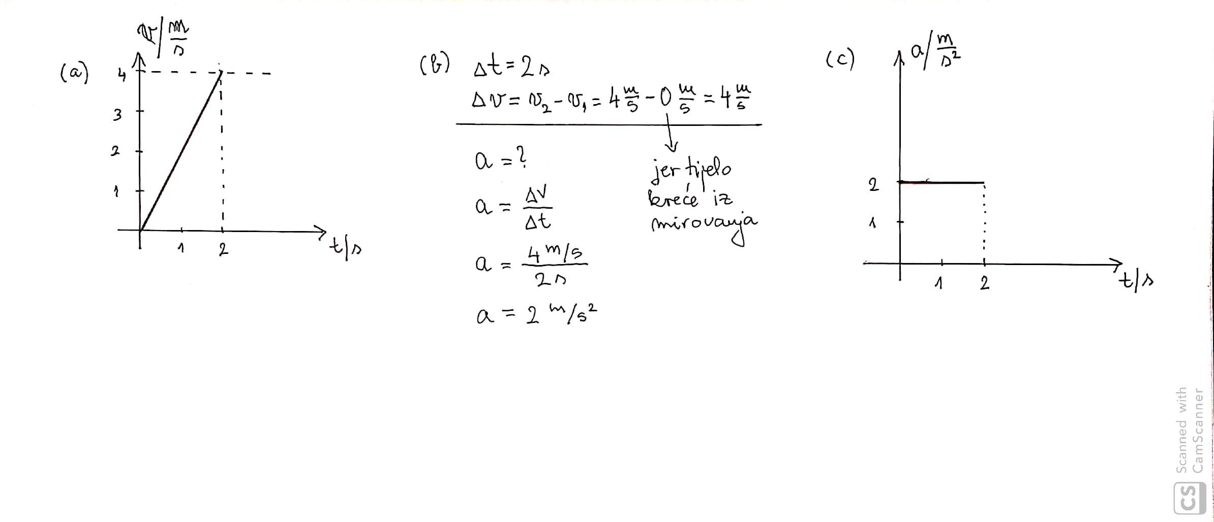
1. Automobil krene iz mirovanja i deset sekundi se giba akceleracijom 2m/s².
(a) Nacrtaj a,t graf ovog gibanja.
(b) Izračunaj brzinu nakon deset sekundi gibanja.
(c) Nacrta v,t graf ovog gibanja.

2. Na slici je prikazan v,t graf gibanja tijela.
(a) Kako se tijelo giba?
(b) Kolika je akceleracija kojom se tijelo giba?
(c) Nacrtaj a,t graf gibanja tijela.

3. Na slici je a,t graf gibanja automobila.
(a) Kako se tijelo giba?
(b) Odredi brzinu automobila nakon 20 sekundi gibanja.
(c) Nacrtaj v,t graf gibanja automobila.

Zadnja dva zadatka su složenija. Njih ne moraju raditi učenici koji rade po individualiziranom ili prilagođenom programu kao i ostali učenici kojima su ovi zadaci prezahtjevni. Ti će učenici umjesto ova dva zadatka riješiti zadatke iz radne bilježnici: str. 65. zadatak 2., str. 66. zadatak 3. i str.67. zadatak 7.

4*. Gibanje tijela prikazano je grafom ovisnosti brzine o vremenu.
(a) Opišite gibanje tijela na svakoj dionici (A, B, C).
(b) Odredite ubrzanje tijela na svakoj dionici.
(c) Nacrtaj a,t graf gibanja.
5*. Gibanje tijela prikazano je grafom ovisnosti brzine o vremenu.
(a) Opišite gibanje tijela na svakoj dionici (A, B, C).
(b) Odredite ubrzanje tijela na svakoj dionici.
(c) Nacrtaj a,t graf gibanja.

